Nowe smartwatche, głośniki premium, gniazdka WLAN czy wszechstronne uchwyty na telewizor. Oto nowości z oferty Hama na IFA 2023
Na tegorocznych międzynarodowych targach elektroniki w Berlinie od 1 do 5 września niemiecka marka Hama zaprezentuje wiele nowości, opartych o najnowsze technologie. Wśród nich znajdą się m.in. produkty audio, powstałe we współpracy z producentem topowego sprzętu HiFi Canton, ale też naszpikowane użytecznymi funkcjonalnościami smartwatche, wyjątkowo odporne etui na smartfony, uchwyty ścienne na telewizor, inteligentne gniazdka WLAN czy superszybkie ładowarki. Nie zabraknie też… autorskich automatycznych ekspresów do kawy.
Targi IFA (Internationale Funkausstellung) w Berlinie, które rozpoczynają się 1 września, są jednymi z najważniejszych na świecie pokazów najnowszych osiągnięć w elektronice użytkowej. Nie mogło tam więc zabraknąć marki Hama. Obchodzący właśnie swoje stulecie producent-specjalista w dziedzinie akcesoriów zapowiada mnóstwo nowości, podzielonych na poszczególne sekcje tematyczne.
Na swoim stoisku o powierzchni 1200 mkw. Hama zaprezentuje innowacyjne produkty ze swojego obszernego i zróżnicowanego portfolio. Tak samo przedstawi informacje na temat koncepcji własnych papierowych opakowań, z naciskiem na ekologię i zrównoważony rozwój. Zróbmy zatem szybkie rozeznanie.
Smartwatche czwartej generacji
Hama wprowadza na rynek nowe inteligentne zegarki - w sam raz na okres jesiennych treningów sportowych. Wielbicieli najwyższej jakości na pewno ucieszy obecność kolorowego dotykowego wyświetlacza wysokiej jakości AMOLED. Oprócz wbudowanego mikrofonu i głośnika (opcja prowadzenia rozmów telefonicznych), modułu Bluetooth i GPS, możliwości sterowania głosowego poprzez asystenta Alexa, barometru, wysokościomierza, funkcji kompasu, wodoszczelności klasy IP68, specjalistycznej aplikacji i obsługi do 110 dyscyplin sportowych, nowe trzy modele Hama z serii 8900 oferują np. 8 dni pracy na jednym ładowaniu baterii. Wyróżniają się okrągła kopertą, gumowym paskiem i stonowaną srebrno-złoto-beżową lub czarną kolorystyką.
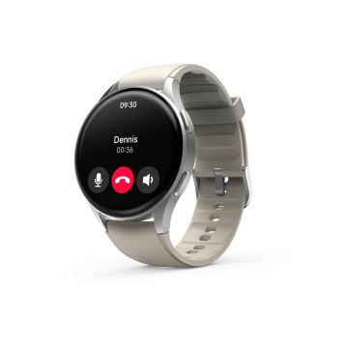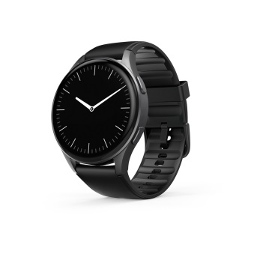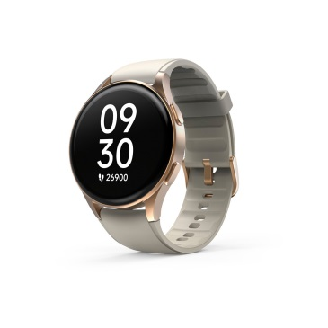
Hama i Canton – wspólne siły w dziedzinie audio
Elektronika użytkowa to także niezwykle rozbudowany segment audio. Hama ogłasza więc współpracę z marką Canton, jednym z największych niemieckich producentów głośników Hi-Fi. Razem zaprezentują na targach IFA pierwsze wspólne, potężne głośniki i inne produkty z dziedziny audio.
D3O - etui na smartfony z gwarancją ekstremalnej ochrony
Następnymi propozycjami z portfolio są pochłaniające wstrząsy etui na telefony komórkowe, wykonane z innowacyjnego materiału D3O. Zapewniają nadzwyczajną ochronę przed wstrząsami, uderzeniami, upadkami i jakimikolwiek urazami mechanicznymi. Unikatowy materiał jest przezroczysty i - uwaga! - nie żółknie wraz z upływem czasu.
Przyszłość w świecie odbioru telewizji
W segmencie telewizyjnym wszystko staje się większe, bardziej płaskie, cięższe i bardziej elastyczne. Hama zaprezentuje rozwiązania we wszystkich obszarach, w tym uchwyty ścienne, piloty, kable i wiele innych.
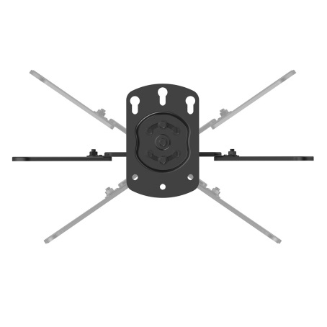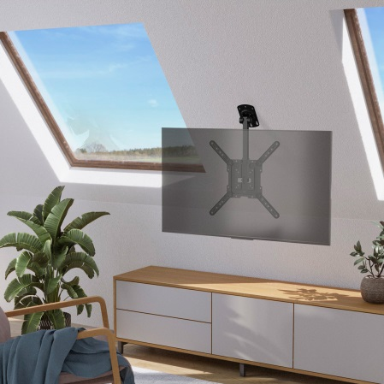
Warto zwrócić uwagę chociażby na uchwyt ścienny (również do ścian skośnych) z czterema ramionami, którego wysokość można precyzyjnie i bezstopniowo regulować. Wspornik można obrócić o 100 stopni, co zapewnia swobodę przy wyborze jego umiejscowienia w domu. Zabezpieczone mocowanie daje nam pewność stabilnego trzymania, zapobiegania przypadkowemu odłączeniu i upadkowi odbiornika. Ten uchwyt nadaje się do użycia z płaskimi telewizorami o przekątnej od 32 do 65 cali lub w standardzie VESA od 75x75 do 400x400. W zestawie znajdziemy oczywiście wszelkie niezbędne materiały montażowe.
Gniazdko WLAN Matter
Nowy standard z segmentu Smart Home - Matter - umożliwia szybkie i łatwe łączenie urządzeń, nawet od różnych producentów. Dzięki innowacyjnym gniazdkom Hama WLAN Matter z obsługą właśnie tej normy, inteligentny dom staje się jeszcze bardziej użyteczny. Gniazdko bez problemu da się zintegrować z dowolną aplikacją kompatybilną z Matter, np. Alexa, Apple Home czy Google Home.
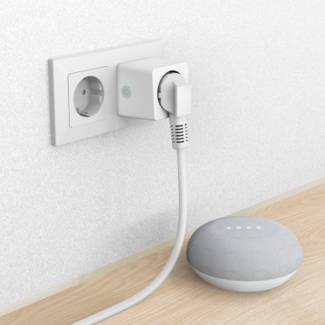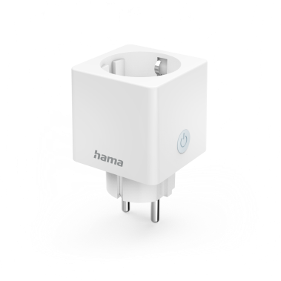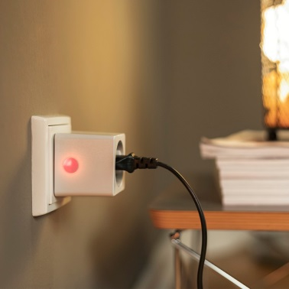
Dodajmy, że wiele z propozycji Hama już teraz spełnia wymagania standardu USB-C. Dzięki nim można ładować wszystkie urządzenia, od suszarek do włosów po MacBooki, wygodnie i z mocą 100 W przez porty USB-C, USB-A, a także uziemione wtyczki. A skoro o zasilaniu energią mowa, niemiecka marka ma również w zanadrzu nowe modele superszybkich ładowarek z Power Delivery oraz Qualcomm Quick Charge.
Xavax Barista - akcesoria do delektowania się kawą
Marka własna Hama Xavax stale się rozwija. Niezależnie od tego, czy chodzi o w pełni automatyczne, designerskie ekspresy do kawy, ekspresy filtrujących lub kapsułkowe albo stylowe pojemniki na kawę z nierdzewnej stali - Xavax Barista ma odpowiednie akcesoria dla każdego miłośnika „małej czarnej”.
To tylko drobny wycinek ze wszystkich nowości produktowych, z którymi mogą zapoznać się goście i dealerzy na targach IFA w Berlinie od 1 do 5 września na stoisku Hama nr 101 w hali 4.2.

